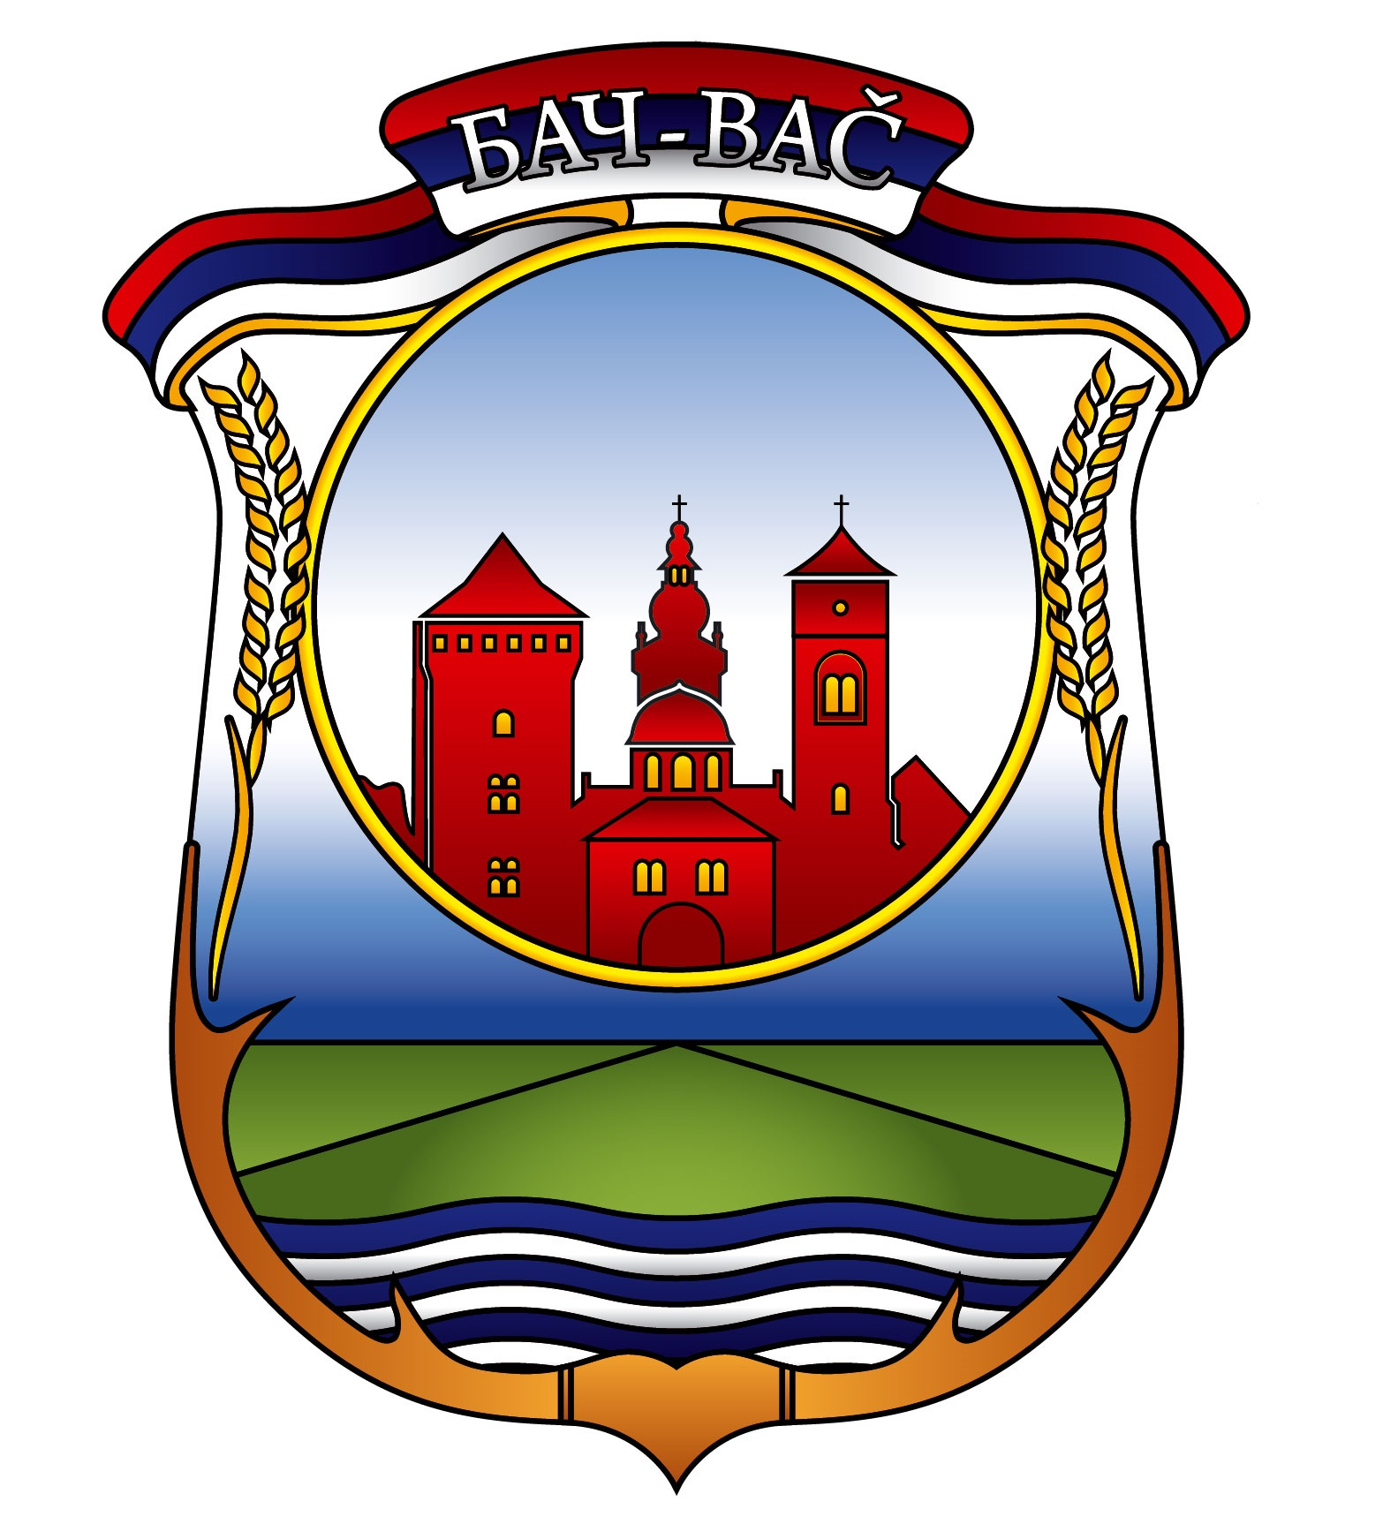

РЕПУБЛИКА СРБИЈА
ОПШТИНСКА УПРАВА БАЧ
ОДЕЉЕЊЕ ЗА ОПШТУ УПРАВУ,ДРУШТВЕНЕ ДЕЛАТНОСТИ
И ЗАЈЕДНИЧКЕ ПОСЛОВЕ
МАТИЧНА СЛУЖБА

ЗАХТЕВ ЗА ИЗДАВАЊЕ ПОТВРДА О ЖИВОТУ
КОРИСНИЦИМА ИНОСТРАНИХ ПЕНЗИЈА

На основу члана 30. Закона о општем управном поступку („Службени гласник РС“ број 18/16), захтевам да ми издате уверење о животу, пошто сам корисник иностране пензије.
_____________________ _____________________ , ЈМБГ ________________________________
(име и презиме подносиоца захтева)

Уз захтев достављам:
РБ | Документа | Форма документа
1 | Важећа лична карта/путна исправа (пасош) | На увид
2. | Доказ о уплати локалне административне таксе | Оригинал/оверена копија

Напомене:

Општинска управа Бач је дужна да реши предмет по правилу, истог дана кад је странка поднела захтев, а најкасније у року од 30 дана. Препоручени рок је одмах

Таксе/накнаде:

Локална административна такса у износу од 1.000 динара се уплаћује на текући рачун број 840-742251843-73, корисник Буџет општине Бач, позив на број 68-204, сврха дознаке „локална административна такса“.

Место и датум __________________

Адреса

_______________________________
Контакт телефон

_______________________________
Потпис

_______________________________

